Requerimento
nº ______/2020

“Requer seja oficiado o Sr. Prefeito Municipal e Secretário de Serviços Públicos, informar sobre denúncia feita por cidadão sebastianense de uso da máquina pública para beneficiar particular em terreno de mais de 5.000m2 no bairro de Barequeçaba.”

Senhor Presidente,

Considerando a denúncia realizada do uso da máquina pública para beneficiar particular;

Considerando que estamos em época eleitoral, algo estranho nos parece com crime eleitoral;

Considerando que, caso o terreno não tenha sido desapropriado e com ordem judicial de imissão da posse, na qual deverá conter o pagamento prévio da indenização, estamos diante de um crime;

É que:

O Vereador infra-assinado, nos termos regimentais em vigor, REQUER seja oficiado ao Sr. Prefeito Municipal e o Secretário de Serviço Público informar à esta Casa de Leis o que segue:

- Qual a explicação para uma máquina da Prefeitura está efetuando a terraplenagem em terreno particular?
- É de conhecimento a realização deste serviço?
- Este terreno foi desapropriado pela Municipalidade?
- Qual a regional que é responsável por este serviço?
- A máquina utilizada faz parte das máquinas compradas que fizeram parte de toda aquela propaganda nas redes sociais, ou seja, com o dinheiro do empréstimo?

Plenário da Câmara Municipal de São Sebastião, Sala Vereador Zino Militão dos Santos, 22 de outubro de 2020.

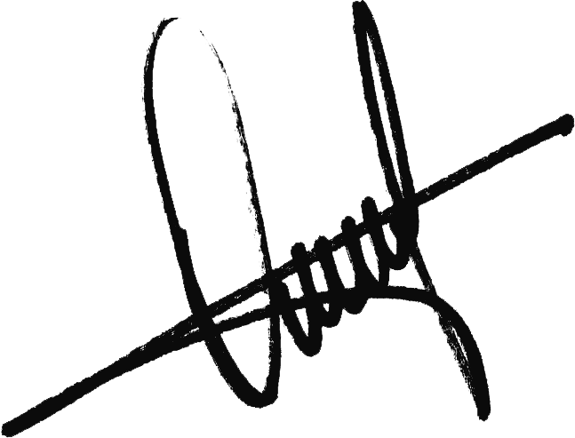

Onofre Santos Neto
“NETO”
VEREADOR – MDB

